房地产动态
  半 月 刊
  2018年7月10日
国家信息中心 国信房地产信息网(www.crei.cn) 主办 | 未经许可不得它用

○ “公证摇号购房”政策效果评价与政策建议
○ 关于在部分城市先行开展打击侵害群众利益违法违规行为治理房地产市场乱象专项行动的通知
○ 调控堵漏升级进入新阶段 下半年楼市或迎真拐点
○ 楼市年中考 上半年新房成交创新低 下半年楼市有望逆袭
○ 央视财经：多地密集出手！楼市调控剑指何方？
○ 受困融资渠道收窄 房企千方百计调降负债率
○ 楼市调控再升级，多地限制企业购房
○ 房地产开发统计资料

2018.13

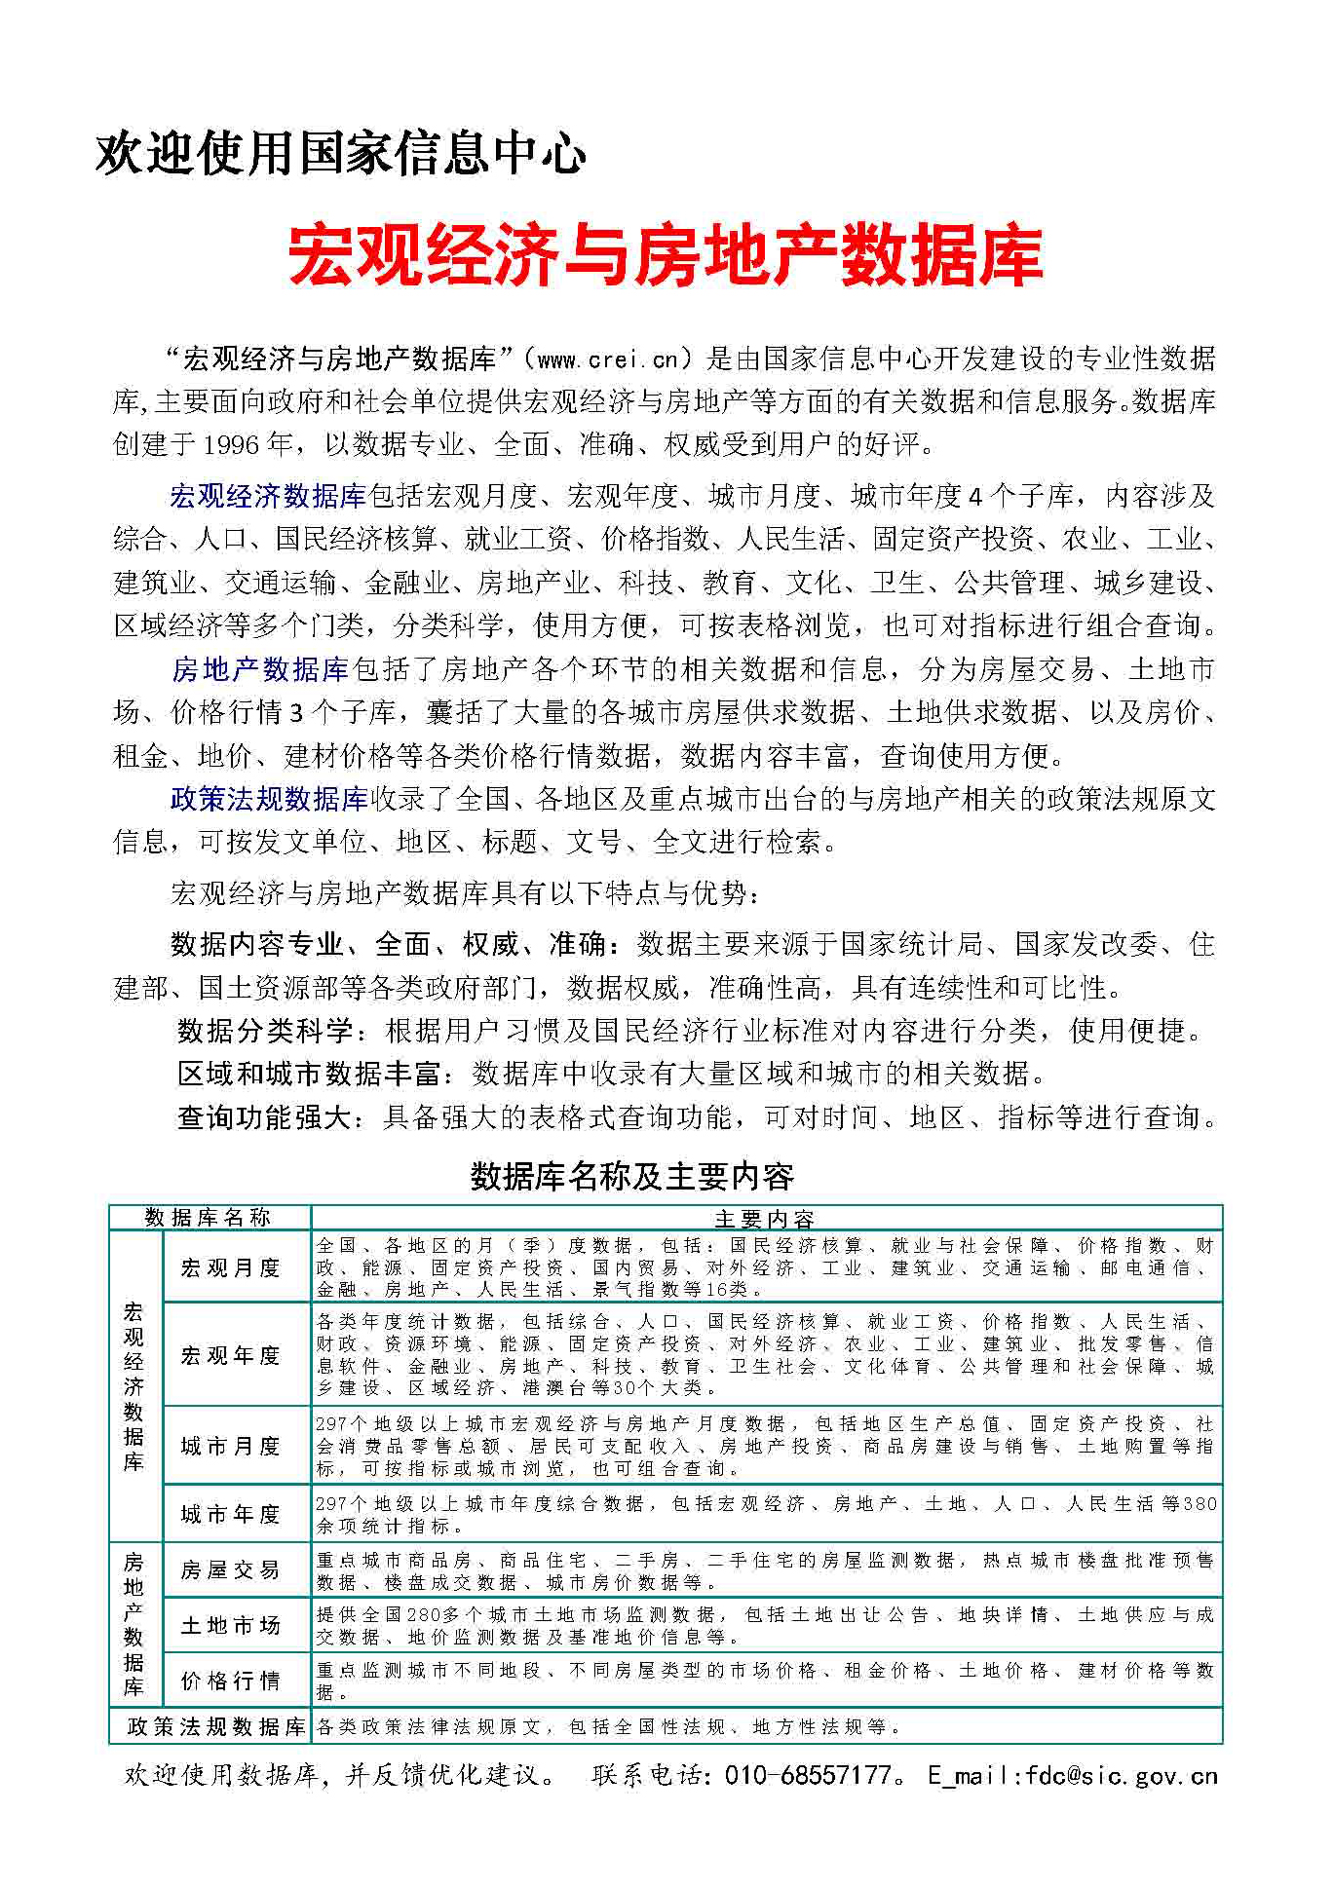

目 录

大势点评
“公证摇号购房”政策效果评价与政策建议

政策动向
住房和城乡建设部、中国共产党中央委员会宣传部、公安部、司法部、国家税务总局、国家市场监督管理总局、中国银行保险监督管理委员会关于在部分城市先行开展打击侵害群众利益违法违规行为治理房地产市场乱象专项行动的通知
中央国家机关住房资金管理中心关于落实《住房城乡建设部、财政部、人民银行关于改进住房公积金缴存机制进一步降低企业成本的通知》精神的通知

市场走势
调控堵漏升级进入新阶段 下半年楼市或迎真拐点
楼市年中考 上半年新房成交创新低 下半年楼市有望逆袭
三四线城市房地产热潮将降温

业界论坛
央视财经：多地密集出手！楼市调控剑指何方？
李宇嘉：从租金上涨反思租房供给端改革路径

地产金融
受困融资渠道收窄 房企千方百计调降负债率
“房住不炒”呼唤REITs 已登记产品规模达1.89万亿

土地市场
上半年土地市场“两重天”：一线降温三四线量价齐升

营销管理
营销篇：让利意愿不强，主题类活动占主流

海外之窗
租金飙升 德国人租不起房
新西兰计划向海外订购大批模块化住宅

要闻简报
楼市调控再升级，多地限制企业购房
广东将加强住宅用地市场调控 稳定房地产市场预期

房地产开发统计资料
2018年1-5月固定资产投资(不含农户)情况
2018年1-5月房地产开发投资情况
2018年1-5月房地产开发资金来源情况
2018年1-5月各地区房地产开发投资情况
2018年1-5月各地区房地产开发资金来源情况
2018年1-5月各地区商品房开发规模
2018年1-5月各地区商品房销售增长情况

大势点评

“公证摇号购房”政策效果评价与政策建议
2017年以来，随着全国房屋销售形势的显著回暖，部分城市房屋库存下降，市场供求关系较为紧张，房价上涨压力加大。出于稳定房价、防止房地产泡沫风险的考虑，地方政府开始综合运用“限购、限贷、限售、限价”等政策措施来调控当地房地产市场，取得一定效果，热点城市房价涨幅趋缓。
与此同时，部分城市开始出现一二手房价格倒挂，同一地段的二手房价格高于新建住房价格，新建楼盘供求失衡矛盾显著。一时间，捂盘惜售、递条子、加收排号费、茶水费、捆绑销售等违法违规现象明显增加，买房的公平公正性受到挑战，更是被社会各界所诟病。
公证摇号购房政策剑指市场公平
为保障购房过程的“公平、公正、公开、透明”，规范市场秩序，保障购房者的合法权益，2017年5月，上海、南京率先出台了公证摇号购房政策。随后，张家港、常熟、长沙、莆田、泉州、成都、扬州、舟山、西安、杭州、武汉、淄博、深圳、佛山、三明、福州等16个城市陆续跟进，在全部新建商品住房项目或供不应求的住房项目开始实施公证摇号购房政策。公证摇号购房政策涉及的城市范围不断增多，政策措施的严谨性也不断加强。
公证摇号购房政策核心目的有两个：一是规范市场销售秩序，消除开发商捂盘惜售、分批销售等现象，缓解新房供求不平衡的矛盾，避免供求关系恶化。二是避免暗箱操作，降低权力寻租的比例，增加普通购房者特别是刚需购房群体能买到房的几率，保证新房销售过程中的公平性。
从出台摇号政策的城市来看，有两个基本特点：一是大部分城市的新建商品住房价格价在2015-2016年间基本都有过一轮较快的上涨，部分城市部分月份环比涨幅甚至超过4%；二是这些城市新建住房市场供求矛盾突出，销售市场秩序较为混乱，亟待规范。
由于数据获取的原因，本文重点分析实施公证摇号政策的8个重点城市（即上海、深圳、南京、杭州、长沙、成都、武汉、西安等），进行定性和定量分析。
在摇号的楼盘范围上，上海、成都两市要求所有新增楼盘项目必须进行摇号；杭州、南京、西安和长沙等城市则要求只有楼盘意向客户数超过预售套数时才要求参与摇号；武汉则仅限于所有符合刚需定向房源条件的项目才须公证摇号；深圳则是由开发商根据楼盘诚意登记情况由企业决定自主摇号还是公证摇号。……

